


Číslo projektu | CZ.1.07/1.4.00/21.1405
Název sady materiálů | Dějepis 6. ročník
Název materiálu | VY_32_INOVACE_29_Starověký Řím – opakování 2 - řešení
Autor | Řehořková Jarmila

Starověký Řím - opakování 2 - řešení
Jak a s jakými válkami souvisí toto zvíře?
Punskými
Hannibal s vojskem a válečnými slony přešel Alpy
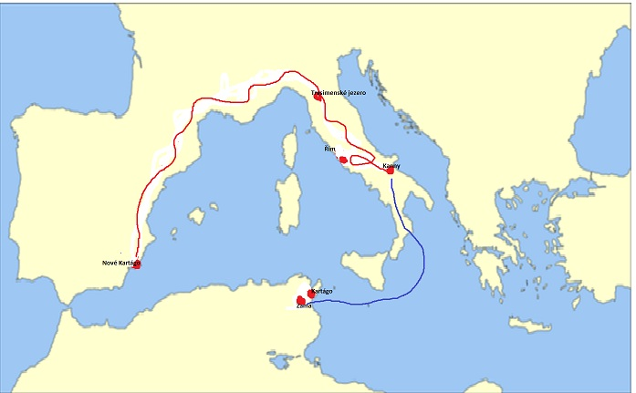

Zakresli na mapku významná místa punských válek.
Kartágo, tažení Hannibala, Trasimenské jezero, Zama, Nové Kartágo, Řím, Kanny,
Na časovou přímku znázorni období punských válek a Spartakovo povstání.
Spartakovo povstání
punské války

71
73
146
264
0

Optimáti se opírali o senát ano – ne
Populáři chtěli reformy ano – ne
Vyplň stejnou barvou pojmy vztahující se k rolníkům a bohatým Římanům

prodávají půdu
skupují půdu
zakládají velkostatky

stát je musí živit
stávají se bezzemky

zaměstnávají otroky

nemohou sehnat práci
zabírají půdu
ubývá vojáků

Napiš správné pořadí následujících vět – jen čísla
- Zvláštní skupinou byli gladiátoři, kteří pro pobavení Římanů vystupovali v zápasech na život a na smrt.
- Otroci se kvůli krutým trestům často bouřili.
- Nejproslulejším se stalo povstání pod vedením Spartaka
- V l. stol. př.n.l. bylo v Itálii mnoho otroků
- Když otroci šťastně unikli z obležení na Vesuvu, táhli napříč celou Itálií na sever.
- Pak se ale rozdělili a část vedená Spartakem se vrátila do jižní Itálie.
- Zde byli Cassem poraženi a Spartakus zahynul.
- Začalo v gladiátorské škole v Capui.
- Vykonávali těžkou práci v různých zaměstnáních, v dolech a na zemědělských latifundiích
4 – 9 – 1 – 2 – 3 – 8 – 5 – 6 – 7
Kdo to byli gladiátoři a popiš s čím bojovali?
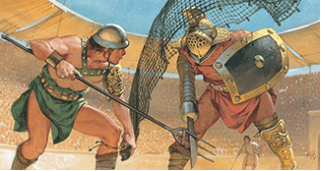
Gladiátor byl člověk bojující v zápasech pro pobavení publika.
Například:
Retiarius – nosil jen pancíř na paži s pevným štítem na rameni. Bojoval vrhací sítí, trojzubcem a dýkou. Thrák – nosil jednoduchou otevřenou helmu s lícními klapkami, malý kulatý štít, dvě holenice, krátký zahnutý meč nebo méně často oštěp
Hoplomachos – měl skvělou helmu s hledím, holenice, velký čtyřhranný štít a meč nebo kopí.

Které osoby tvořily první triumvirát?
Caesar – Pompeius- Crassus
Urči, kdo jsem
Patřím nejstaršímu rodu v Římě. Můj předek byl konzulem republiky. Já jsem se proslavil tím, že jsem v senátu zavraždil G.I. Caesara.
Jsem Markus Iunius Brutus

Zkus přepsat arabskými číslicemi
MMIX 2009
Jak zaznamenáš v římských číslicích letošní rok - 2011 - MMXI
a rok tvého narození - 1998 MCMXCVIII

Přiřaď k těmto slavným jménům obor, v němž jeho nositel vynikl
Vergilius básník
Ovidius básník
Cicero řečník, filosof, spisovatel
Horatius básník
Tacitus historik

Co mají společného tito muži
Oktavián Augustus Dioklecián Konstantin Traján
Jejich titul zní císař
Jeden z nich byl l. císařem. Který? Oktavian Augustus
Jeden z nich nejvíce rozšířil říši. Který? Traján
Jeden z nich se pokus zastavit úpadek říše? Který? Dioklecián
Jeden si zvolil nové hlavní město. Který? Konstantin
Znáš jiné římské císaře?
Nero, Hadrianus, Marcus Aurelius, Caligula, Claudius
Spoj správně písmena a dostaneš významné památky
MFETAÁIRT - amfiteátr
OOEUKLSM - Koloseum
MUFRO NAMUORM - Forum Romanum
TKVAAUDK - akvadukt
AZBAKLII - bazilika

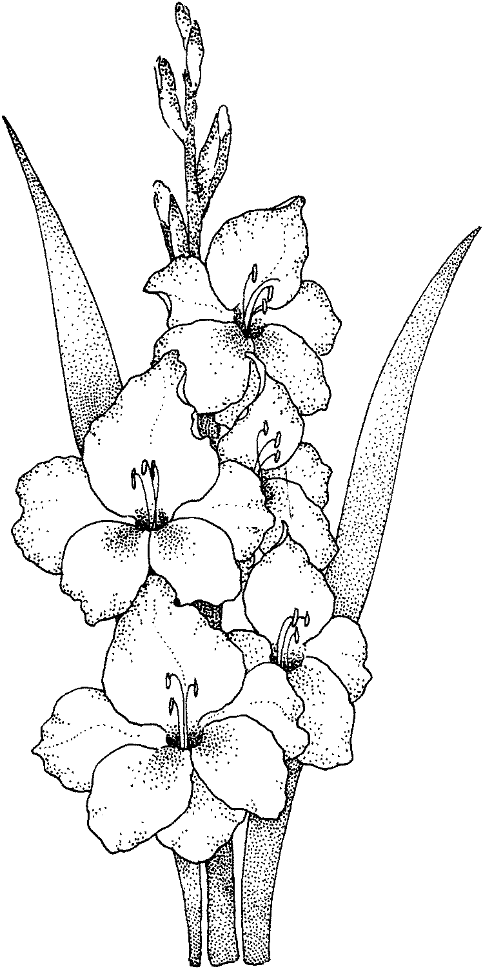

Víš, jak se jmenuje tato rostlina.
Má souvislost s gladiátory ?
Gladiola – mečík
Název gladiátor je odvozen z latinského slova gladius označujícího meč s nímž gladiátoři bojovali

http://history.howstuffworks.com/ancient-rome/gladiator.htmhttp://www.supercoloring.com/pages/gladiolus-1/
Parkan Fr., Pravěk a starověk – pracovní list, Praha, SPN 2002
Mandelová H., Počátky historie lidstva, pracovní sešit, Dialog Liberec 2001
Klipart, Office. com 2010

